Pressrelease

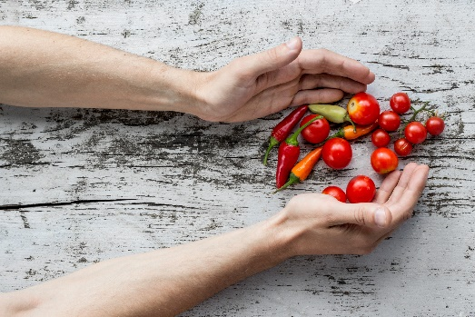
Vi väljer att agera på hållbarhetsfrågorna tillsammans

Svenska Mässan, WIN WIN Gothenburg Award, Studiefrämjandet och GreenhackGBG går samman för att utveckla Framtidsveckan till att bli ett större återkommande hållbarhetsarrangemang i Västra Götalandsregionen.

- Vi sitter hela dagarna med rapporter om de utmaningar vi står inför gällande klimat- och miljö. Det är mycket som ska göras och det står bortom allt tvivel att enda sättet att lyckas är att göra saker tillsammans, säger Mattias Jägerskog, projektledare för GreenhackGBG

Under fem år har Studiefrämjandet i Göteborg arrangerat ”Framtidsveckan” i Göteborg – en vecka som sätter fokus på lösningar för en hållbar omställning. Oktober 2018 bjöd Elinor Askmar, projektledare för Framtidsveckan, in 25 aktörer från alla samhällssektorer för ett rundabordssamtal.
- Mötet ägde rum på lilla scen på GöteborgsOperan och vi konstaterade samma sak allihop; vi vill agera tillsammans. Det är bra för miljön, för alla våra organisationer och för vår region, säger Elinor Askmar.

Efter det inledande mötet väcktes tanken att med Framtidsveckan som grund göra någonting mer, större och bredare tillsammans.
- Just ordet ”tillsammans” är grundläggande för det vi gör nu. Vi väljer aktivt varandra, istället för att göra saker var för sig. Tillsammans tänker vi med Framtidsveckan som utgångspunkt göra ett större hållbarhetsarrangemang, säger Nathalie Bödtker-Lund, verksamhetsledare för WIN WIN Award.

Att göra ett arrangemang tillsammans är en bild för vad som är möjligt i regionen när olika aktörer möts från civilsamhället, privat- och offentlig sektor. Om det här är möjligt så är så mycket mer möjligt också. Som ett första steg görs en utvecklad variant av Framtidsveckan 2019. Redan nu finns de första programpunkterna färdiga och andra aktörer är varmt välkomna att medskapa, komma med idéer och delta.

Här kan kan ni anmäla programpunkter: goteborg.framtidsveckan.net/anmal-programpunkt/

Det här händer under veckan:

- 30 okt | Inför Framtidsveckan: Caminos Framtidsdag på GöteborgsOperan
- 31 okt | Framtidsveckan invigs på GöteborgsOperan under WIN WIN Awards prisceremoni. WINWIN Award är ett av världens största hållbarhetspriser och firar 20 år. Tidigare pristagare från hela världen deltar.
- 4-9 nov | Act Sustainable 2019 – En hållbarhetsvecka för studenter i Göteborg. Göteborgs Centrum för Hållbar Utveckling, Göteborgs Universitet och Chalmers
- 5-6 nov Nordic Food Industry | på Svenska Mässan - en ny branschmässa för Livsmedelsindustrin.

Länkar:
Framtidsveckan - hela programmet: http://goteborg.framtidsveckan.net/
WINWIN Award | http://winwingothenburgaward.com/
ACT! Sustainable | www.actsustainable.se
Nordic Food Industry | https://nordicfoodindustry.se
GreenhackGBG | https://greenhackgbg.se/

Kontakt
Fler aktörer är med i dialogen om att ingå i samarbetet. Är er organisation intresserad av att få mer information?

WINWIN Award, Nathalie Bödtker-Lund, nathalie.bodtker-lund@chalmers.se, 0735-345484
Studiefrämjandet Västra Götaland Syd-Väst, Elinor Askmar, elinor.askmar@studieframjandet.se, 0738-854171
GreenhackGBG, greenhackgbg@kom.goteborg.se
Svenska Mässan, Annika Persson, annika.persson@svenskamassan.se

